附件1

**《走向深蓝》《奋进新时代 致敬劳动者》图书在线下载操作指南**

1.地址：

常州纺院精品图书库<http://219.230.40.9:9088/>

2.搜索下载方法：

输入书名,点击“搜索”——点击“馆藏借阅”-----输入自己的电子邮箱号码——图书馆管理员审核——稍后在邮箱查看。

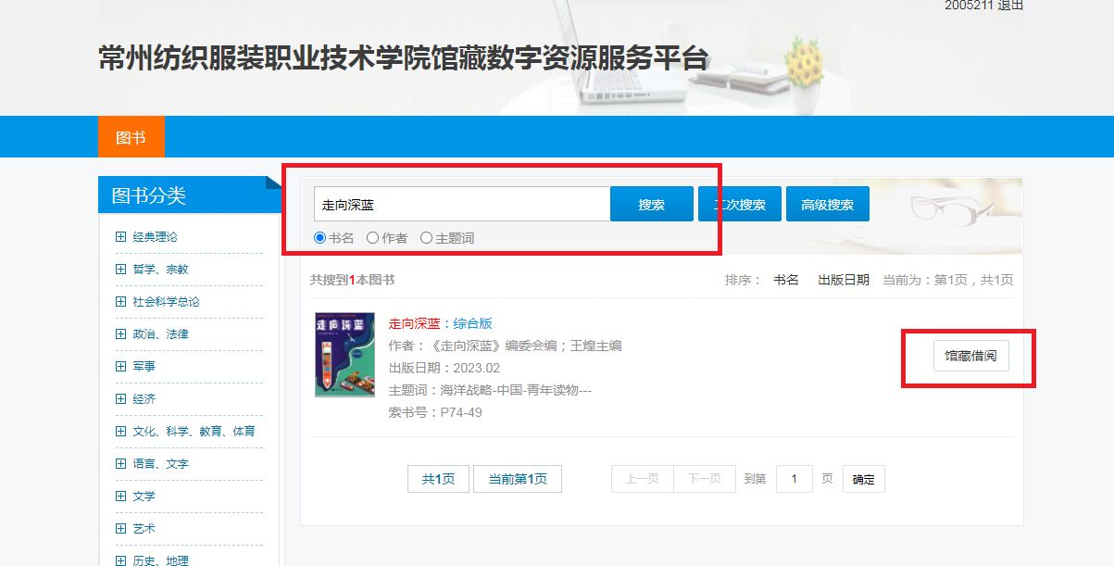

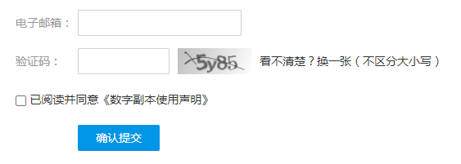

3.下载问题请联系图书馆，联系人：王硕，电话：86336188